上海市儿童医院

B2型生物安全柜（双人）医疗设备

遴选文件

遴选编号：2020-LX-008

2020年10月28日

第一章 遴选邀请
日期：2020年 10月28日

- 根据《中华人民共和国政府采购法》和《中华人民共和国政府采购法实施条例》的有关规定，经院主管部门批准，我院拟对部分医疗设备现以遴选采购的方式就下列所提供的货物和相关服务进行采购。
- 采购项目如下：
序号 | 项目名称 | 数量
第1包 | B2型生物安全柜（双人） | 1
以上包件可投一个或多个包件，每个包件必须单独提供遴选响应文件。

- 有兴趣的潜在供应商请于2020年10月28日起至2020年11月04日止(星期六、日和节假日除外)每天上午9:00~11:30和下午1:00~4:30(北京时间) 前向上海市儿童医院递交遴选响应文件。

遴选响应文件应包括遴选采购报价表、资格证明文件、设备的详细配置、售后服务承诺书及用户名单。
- 遴选采购报价表：成交价格（人民币报价）及交货时间。若有多个设备，请分别单独报价，并报出成交总价。（附件1）
- 资格证明文件包括：供应商的资格文件（三证合一的企业法人营业执照、医疗器械生产/经营许可证（报价产品为医疗器械时适用）、医疗器械注册证（报价产品为医疗器械时适用））、厂商授权书(必须为一级代理或二级代理,二级代理必须为上海区域总代理)等相关证明的复印件（附件2）。
- 设备详细配置：包括提供设备配置清单及技术参数响应情况，并填写技术参数偏离表（附件3）。
- 售后服务承诺书：请写明质保期的时间、保修内容、维修服务响应时间、出保后的维修费用、培训等。（附件4）
- 用户名单：同类设备的用户名单，并提供联系人及联系方式。（附件5）
- 法人代表授权书。（附件6）
- 供应商需提供在“信用中国”网站（www.creditchina.gov.cn）上的查询结果截图（附件7）；
- 无重大违法记录承诺书。（附件8）
- 无行贿犯罪记录声明函（格式）。（附件9）
- 遴选响应文件的份数：正本1份，电子版1份（1.全套投标文件正本（加盖公章）：PDF格式；2. 遴选采购报价表、技术偏离表：excel版本）。所有纸质版资料必须以档案袋密封,密封处加盖公司骑缝公章,且非格式报价单、开口报价单均无效,不符合以上要求的资料一律作为无效资料处理,不具备遴选资格。

上海市儿童医院-采购中心
地址：上海市普陀区泸定路355号1楼
邮编：200062
电话：021-52974032，18017320316
联系人：文志林、许明磊
邮箱：xuml@shchildren.com.cn

- 评审原则
标注“▲”号的为关键技术参数，对每一关键技术参数的任何偏离将导致废标。医院将根据质量和服务均能满足采购文件实质性响应要求综合评定的原则确定成交供应商。
- 付款方式：在安装调试验收合格后 30个 工作日内以 一次性 方式支付全部货款。

- 货物需求一览表及技术规格

技术参数及要求
第1包：B2型生物安全柜（双人）
一、数量：B2型生物安全柜（双人）/一台
二、用途：用于临床微生物检测、培养，保证的操作样品、操作人员及环境洁净及安全
三、主要技术指标
序号 | 招标要求
1、 | 主要技术、功能和配置要求：
1.1、 | B2型生物安全柜（全排）*1台
1.1.1、 | 气流模式：100%外排
1.1.2、 | 流入气流平均风速≥0.50±0.025m/s，下降气流平均风速≥0.30±0.025m/s
1.1.3、 | 超高效空气过滤器，针对颗粒直径0.12um，过滤效率≥99.999%
1.1.4、 | 在线实时监测并条形码显示高效过滤器的使用寿命，具有过滤器失效声光报警功能
1.1.5、 | 工作区和外排出风口处各配备一个高灵敏度、高精度的微风速传感器，实时检测风速
1.1.6、 | LCD液晶屏显示，可显示工作区温度、气流流速、时间、过滤膜使用寿命等系统参数
1.1.7、 | 主机标配温度传感器：可实时检测并显示温度，监测风机运行及操作区安全状态
1.1.8、 | 工作区三侧壁板为一体化成型，304不锈钢材质，双层侧壁形成负压保护
1.1.9、 | 整个工作台面下对应面积为集液槽，304不锈钢，有排污阀，方便清洗消毒
1.1.10、 | 玻璃前窗采用倾角人性化设计，采用安全钢化玻璃，具有良好的防爆、防碎及防紫外的功能
1.1.11、 | 紫外灯具有预约功能，可预约自动开启/关闭时间、灭菌时间，减少等待时间
1.1.12、 | 安全性能保障：具备紫外系统、荧光灯、前窗的连锁系统；具备低风速报警功能；具备前窗位置异位报警功能；具备前窗侧壁抗扰流系统，可避免泄漏
1.1.13、 | 柜内电源：双防水插座设计，插座位于安全柜左右两侧，操作方便
1.1.14、 | 具有水阀、气阀、真空阀等阀门预留孔，位于安全柜左右两侧
1.1.15、 | 外形尺寸（宽*高*深）≤2000mm*2200mm*800mm
1.1.16、 | 工作室尺寸（宽*高*深）≥1800mm*600mm*550mm
1.2、 | 配置清单
1.2.1、 | B2型生物安全柜（双人）*1台
2、 | 售后服务要求：
▲2.1、 | 自验收合格正常使用日起，提供整机免费质保期为≥24个月
2.2、 | 投标产品所提供的整机免费质保期响应要求由制造商出具承诺书
2.3、 | 投标产品维修人员自接到用户报修到现场时间：≤8小时（包括休息日及节假日）
2.4、 | 请投标人根据投标产品说明书内要求列明年度巡检/保养次数（提供证明材料）,若未能提供，则按照“年度巡检/保养次数≥4次”的要求执行
2.5、 | 质保期外有偿维保方案/合同应符合以下要求，并要求由制造商出具承诺书
2.5.1、 | 年度保修合同价≤设备购置金额的5%，并报价
2.5.2、 | 维修仅收取零件费，不收取维修、差旅费等其他费用
2.5.3、 | 列出本项目中涉及设备单次维修配件清单及价格，若未提供或者提供不全，则默认为免费维修
2.5.4、 | 承诺上述报价终身有效，并保证投标产品停产后5年以上的配件供应期, 提供承诺书
2.6、 | 其它要求
2.6.1、 | 移机费用（包括运输费用、安装费用等）、保养费用请制造商自报
2.6.2、 | 投标人免费提供设备操作手册和维护保养手册
2.6.3、 | 投标人免费提供安装、调试设备的耗品
2.6.4、 | 在不降低临床应用功能的前提下，制造商免费提供设备相关的软件升级
2.6.5、 | 投标人承诺承担设备与医院所有信息系统的接口费用
3、 | 培训要求：
3.1、 | 售后服务承诺中体现对培训的响应与保证，免费提供培训（包括指导）≥2次/年
3.2、 | 支持多种培训模式，包括全员性培训、计划性培训、针对性培训、跟踪性培训等
3.3、 | 支持多样化的培训方式，包括多媒体演示与讲解、现场操作演示与指导等
3.4、 | 能够提供样机或样品等辅助培训有效开展
3.5、 | 结合发生问题频次与原因分析，主动提供医院培训建议与方案
3.6、 | 积极配合培训备案工作，免费提供培训课件、操作手册、掌上手册等
4、 | 其他要求：
4.1、 | 签约后7日内免费负责将设备运输、安装至使用方指定地点，并进行调试
4.2、 | 须积极配合采购方和使用方按照合同等有效文件进行配置数量和功能验收
4.3、 | 提供《医疗器械经营企业许可证》、并提供制造厂家的项目授权委托书、《中华人民共和国医疗器械注册证》和政府采购规定的相关证书资料

- 附件

附件1：遴选采购报价表
遴选采购报价表
包件号： 项目名称：
供应商名称
营业执照  □有 □无 | 经营许可证/二类经营备案凭证  □有 □无 |  |  |  | 各级授权书  □有 □无 |  |  | 法人委托  □有 □无
生产厂家名称 | 请按注册证中注册人名称填写
营业执照  □有 □无 | 生产许可证  □有 □无 |  |  |  | 注册证/一类备案凭证  □有 □无
交货时间（天） |  |  | 质保期（月）
技术参数 偏差说明 |  | 全部响应  □是 □否 | 关键技术指标 偏离项数 |  |  | 一般技术指标偏离项数
设备名称 |  | 品牌/型号 |  |  | 单价（元） |  | 数量 |  | 总价（元）
请按注册证中产品名称填写 |  | 请按注册证中产品品牌、型号填写
合计成交金额： |  | 大写： |  |  |  |  |  |  | 小写：
配套（非开放）  耗材/试剂 |  | □有（请参考如下报价模板务必提供所有相关耗材/试剂（易损配件除外）明细及报价，未报价耗材/试剂视为免费配送）  □无
优惠条件：

请根据设备是否含非开放耗材/试剂情况选择如下报价清单，若无相关配套耗材/试剂可以忽略此处）
设备非开放耗材报价清单
序号 | 产品名称 （按注册证填写） | 规格型号 （按照医保编码下最小规格填写） | 进院价（元） | 最高零售价（元） | 品牌 （按医保网填写） | 生产厂家 （按医保网填写） | 注册证号 （与实际供货一致且在有效期内最新注册证） | 医保编码（与实际供货一致且在有效期内最新注册证对应的医保） | 物价单位 （最小单位）（按医保网填写） | 包装 | 是否进红会追溯系统 | 备注
1
2
3
…
备注：1、以上信息严格按照注册证填写、行不够，请自行添加，若无以上单元格中的某一信息，填“/”。
2、涉及开票价、参考零售价、注册证一致的情况下则规格型号归纳性填写，例如：螺钉：5mm~50mm。
供应商名称（盖公章）： 日期：
设备配套非开放试剂报价清单
说明：1.若试剂为非人份包装，单人份投标价格需按照每毫升报价除以厂家说明书注明的每毫升理论测试数提供; 2.所有内容请严格按照产品注册证规范填写。
序号 | 试剂注册证名称 | 用途类型 |  |  | 生产厂家 | 注册证号 | 规格型号 | 最小订货单元报价（元/盒等） | 包装规格（按照注册证填写） | 每订货单元标准测试数（人份/瓶） | 单人份投标价（元/人份） | 项目收费代码 | 项目收费名称 | 项目收费价格（元） | 折扣率（%）（折扣率=单人份价/项目收费价）
序号 | 试剂注册证名称 | 主试剂 | 辅助试剂 | 质控品
1
2
…

供应商名称（盖公章）：
日期：
附件2：资格证明文件：供应商的资格文件（三证合一的企业法人营业执照、医疗器械生产/经营许可证（报价产品为医疗器械时适用）、医疗器械注册证（报价产品为医疗器械时适用））、厂商授权书(必须为一级代理或二级代理,二级代理必须为上海区域总代理)等相关证明的复印件
附件3：配置清单和技术参数偏离表
配置清单

技术参数偏离表（格式）

供应商名称：____________________________

序号 | 遴选文件条目号 | 遴选文件要求 | 遴选文件响应 | 说明

供应商代表签字：

公章：

附件4：售后服务承诺书
售后服务承诺书
一、设备交货、安装与培训：
1.免费提供设备的技术文件，包括相应的图纸、操作手册、维护手册、质量保证文件、服务指南等。
2.免费提供设备的现场安装和调试，免费提供设备安装和维修所需的专用工具和辅助材料。
3.免费安排专业人员在项目现场对院方使用人员进行培训或指导，在使用一段时间后可根据院方的要求另行免费安排培训计划。
二、质量保证及售后服务
1.保证所供设备是 年 月（年月）后生产的全新的、未使用过的，并符合国家有关标准、制造厂标准及合同技术标准要求。
2.提供整机保修期 个月，保修期的期限应以双方的验收合格之日起计算，保修期内免费更换零配件及工时费。
3. 设备发生故障报修，报修响应时间 4 小时，到场时间 8 小时（不可抗拒力量下除外）。
4.保修期满后，人工费为单次故障不高于 0 元，年度保修合同价不高于设备总价的 5 %，年度定期预防性维护保养次数，不少于 4 次。
5.负责设备的终身维修并应继续提供优质的服务，储备足够的零配件备库，保修期满后，以优惠价供应维修零配件，维修配件费为报价的80％，消耗品的供应应由双方另设协议决定。

附件5：用户名单
用户名单
序号 | 用户名称 | 所属城市 | 数量 | 联系人 | 联系方式
1
2
3
…

附件6：法人代表授权书
法人代表授权书（格式）

本授权书声明：注册于 （国家或地区的名称）的（公司名称）的在下面签字的（法人代表姓名、职务）代表本公司授权（单位名称） 的在下面签字的（被授权人的姓名、职务）为本公司的合法代理人，就（项目名称）的（合同名称）投标，以本公司名义签署并处理一切与之有关的文件和事务。
本授权书于 年 月 日签字生效，特此声明。

法人代表签字：
法人代表身份证号码：
授权单位公章：
被授权人签字：
被授权人身份证号码：
被授权人联系电话：
注：请另附上法人代表及被授权人的身份证（正反两面）或其他有效证件的复印件各一份。
附件7：信用中国查询结果截图（模板如下）：
信用中国查询结果截图
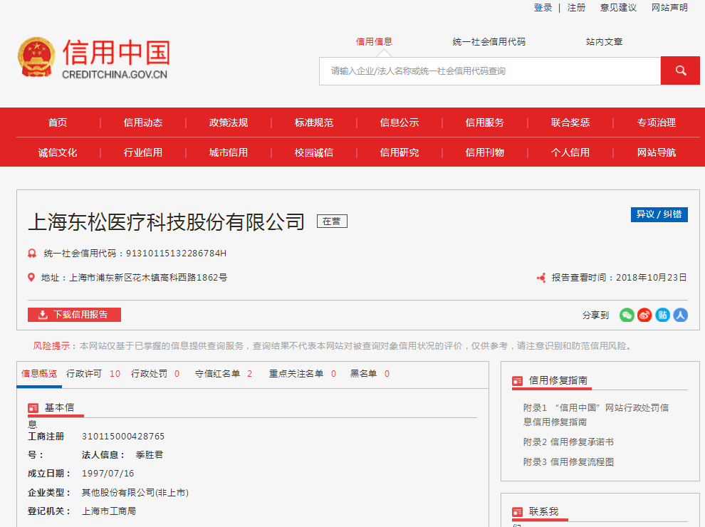

附件8：无重大违法记录承诺书
无重大违法记录承诺书（格式）

上海市儿童医院：

（供应商名称） 参加贵医院组织的 （项目名称） 项目的投标。在此郑重声明：我公司在参加采购活动前三年内，在经营活动中没有重大违法记录。

供应商代表签字：
日期：
供应商名称：
公章：

附件9、无行贿犯罪记录声明函（格式）
无行贿犯罪记录声明函（格式）
上海市儿童医院：

（供应商名称） 参加贵医院组织的 （项目名称） 项目的遴选。在此郑重声明：经查询中国裁判文书网，我公司自开展经营活动以来，未有过行贿犯罪记录。
特此声明。
本公司对上述声明的真实性负责。如有虚假，将依法承担相应责任。

投标人代表签字:______________
日期:___________________
投标人名称:______________________
公章：

